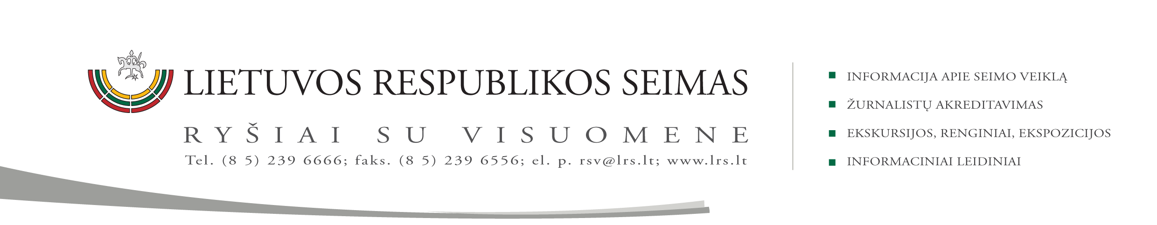
2015 m. vasario 6 d. pranešimas VIR

Seimo Europos reikalų komitetas: Lietuvos narystė Europos stabilumo mechanizme – vienas svarbiausių narystės ES klausimų

Nuo 2015 m. sausio 1 d. Lietuvai prisijungus prie euro zonos ir nuo vasario 3 d. oficialiai tapus Europos stabilumo mechanizmo (ESM) nare, š. m. sausio 23 d. ir vasario 6 d. Seimo Europos reikalų komitetas svarstė, kaip Seime bus nagrinėjami klausimai, susiję su Lietuvos naryste ir sprendimų priėmimu ESM.
Komitetas nusprendė, kad klausimus, susijusius su Lietuvos naryste ESM, jis svarstys vadovaujantis Seimo statuto 61 straipsnio 1 punkto nuostata, numatančia, kad komitetas pagal savo kompetenciją nagrinėja Seimo kompetencijai priklausančius svarbiausius Lietuvos Respublikos narystės Europos Sąjungoje klausimus ir prireikus pareiškia dėl jų nuomonę. Be to, Europos reikalų komitetas nutarė pasiūlyti Seimo specializuotiems komitetams iki Seimo pavasario sesijos pradžios parengti Seimo statuto pataisas, susijusias su Seimo dalyvavimu priimant sprendimus ESM.
2015 m. vasario 3 d. Lietuva tapo devynioliktąja Europos stabilumo mechanizmo (ESM) nare ir prireikus galės gauti finansinę paramą iš ESM, vykdydama atitinkamas ekonominės politikos sąlygas. Ratifikavusi ESM sutartį, Lietuva įgijo visas narystės ESM teises ir kartu prisiėmė ESM įsipareigojimus. Vadovaujantis ESM sutartimi, prie ESM turi prisijungti visos euro zonos šalys. Lietuva prisijungė prie euro zonos 2015 metų sausio 1 d.

Seimo Europos reikalų patarėjas
Matas Maldeikis (tel. (8 5) 239 6864, el. p. matas.maldeikis@lrs.lt)

